**长治市12345政务服务热线工单**

**工单单号**：20241101151411141139 (5547）

|  |  |  |  |  |  |  |  |
| --- | --- | --- | --- | --- | --- | --- | --- |
| **诉求人** | 秦** | **联系电话** | 155****9768 | | **工单类型** | | 求助工单 |
| **事发地址** | 长子县大堡头镇南圈沟村 | | | | | | |
| **转办时间** | 2024-11-01 | | | **限办时间** | | 2024-11-06 | |
| **内 容** | 秦先生来电反映：自己是长子县大堡头镇南圈沟村村民，村委委托施工队进行道路维修，却没有修缮村口水渠，容易出现道路坍塌。现秦先生来电求助，希望相关部门核实情况，帮助解决水渠修缮问题。 | | | | | | |
| **转办意见** | 请长子县大堡头镇政府尽快核实有关情况，协调解决，于11月6日前回复。    长子县政府督查室 | | | | | | |

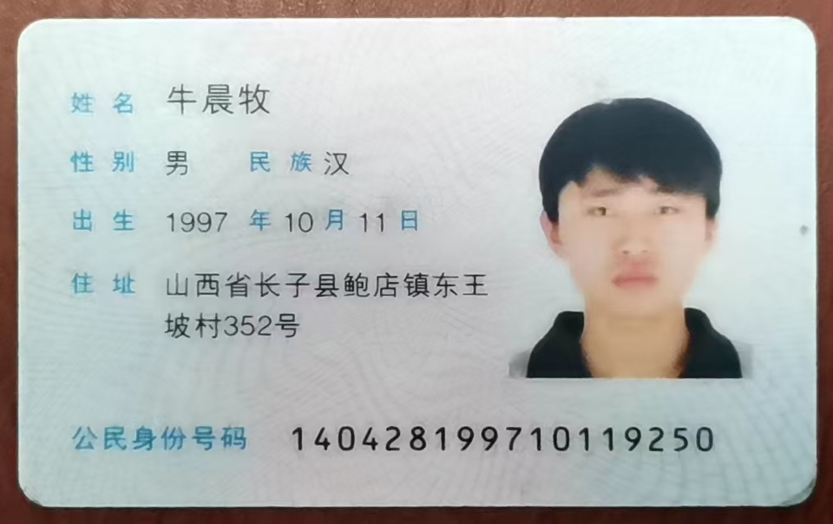5547工单处理表

处理单位(盖章)： 工单单号：20241101151411141139 (5547）

|  |  |  |  |  |
| --- | --- | --- | --- | --- |
| 是否已联系群众 | 是 | 联系时间 | 11月6日 | |
| 是否已回复群众 | 是 | 回复时间 | 11月6日 | |
| 是否属实 | 是 | 部门回访满意度 |  | |
| 基本情况及现场检查情况（包括检查时间、检查单位、检查内容及发现的问题等） |  | | | |
| 处理结果及沟通情况（根据国家的相关法律法规进行的处理情况） | 秦先生来电反映的水渠修缮问题已经和村委进行协调，村委表示随后进行修缮。 | | | |
| 处理人员 | 苗** | 联系方式 | | 156****0632 |